科研与产业团队入驻气象谷相关费用收取流程
一、团队入驻气象谷可用经费
中国气象谷3号楼环南信大成果转化创新示范基地办公场地为科研与产业团队科研用房，学校以内部经费统筹方式统筹所产生的资源占用费、物业费、水电费，不接受个人现金及其他单位转账方式。
当前具体可用于统筹的资金为：
(一)纵向科研项目
1.纵向科研项目（不含军工）：间接费用、已结题结账项目的结余经费；
2.纵向科研项目（军工）：已结题结账项目的结余经费，管理费预算中扣除学校应计提部分后的余额。
(二)横向科研项目
1.合同有约定支出方向的，由项目负责人按照合同约定的可使用部分，申请统筹使用；
2.若合同无约定支出方向的，由项目负责人具体把握。
二、团队申请学校统筹经费操作流程及注意事项
（一）团队申请学校统筹经费操作流程
1. 科研与产业团队与学校签订协议后，由资产经营公司代表学校向团队出具经费统筹明细，明确具体的资源占用费、物业费、水费、电费应统筹金额。
2.团队及时向财务处提交经费统筹申请，通过“学校信息门户”进入“财务系统”，在“智能报销平台”中预约“校内转账”业务。
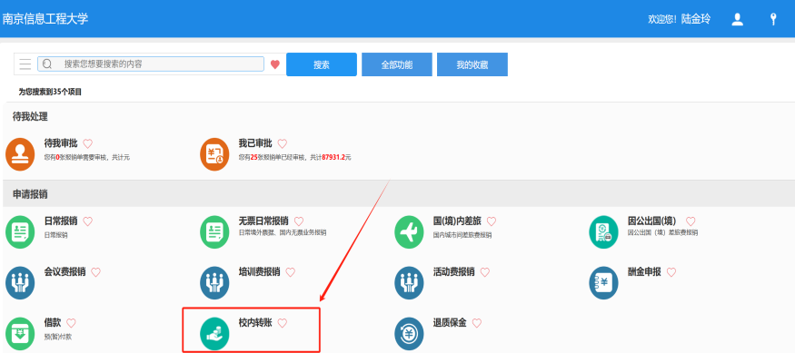
转账类型选择“代收气象谷水电、物业及资源占用费”。
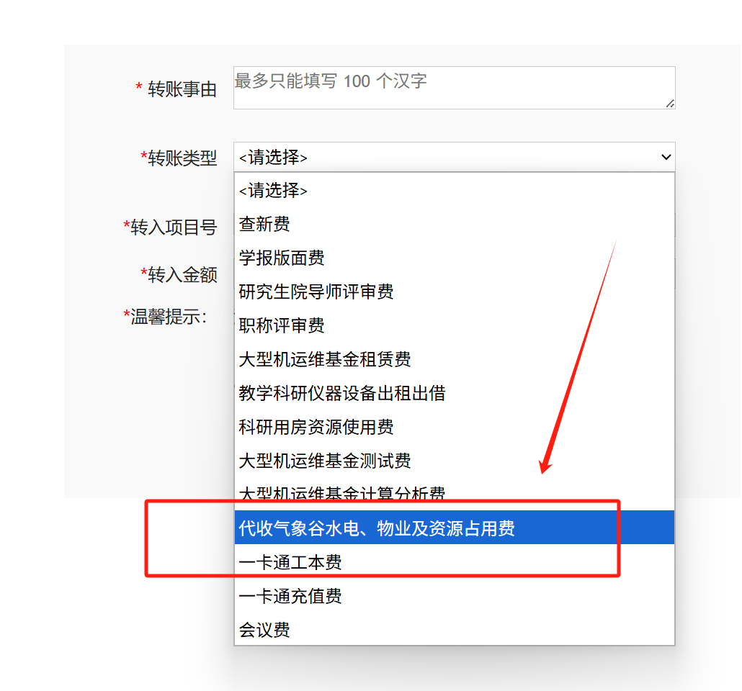
根据资产经营公司出具的经费统筹明细，在“转入项目号”界面中，输入可用科研项目“项目代码”，并选择“代收气象谷资源占用费”等对应项目。
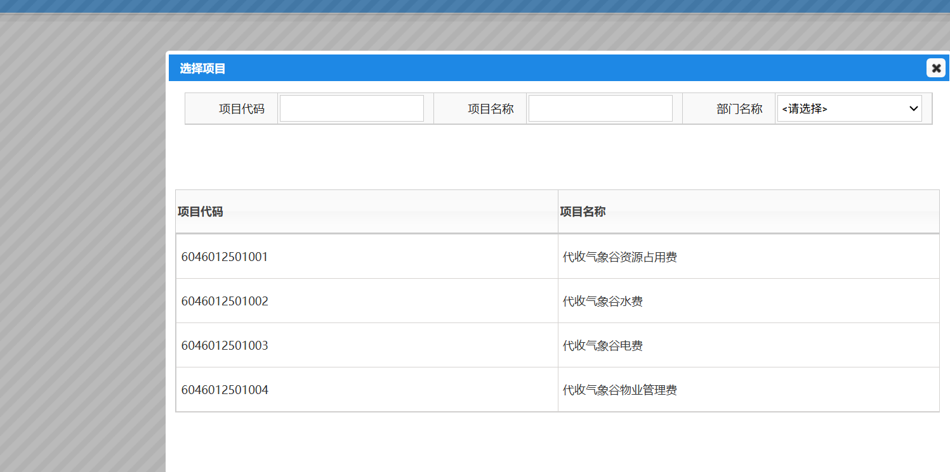
团队根据资产经营公司出具的经费统筹明细，需一项费用预约一个单子，四项费用预约四个单子，避免出现从多个项目多个预算科目统筹、费用分摊混淆现象。
3.“校内转账”业务经线上审批后，财务处直接打印入账。
（二）团队申请学校统筹经费注意事项
1.国防军工类科研项目参照执行，具体能否统筹由项目负责人进行把关。
2.上述费用为内部经费统筹，均不开具收据。
3.已结题的纵向项目直接费用需办理结账后，再申请由学校统筹。
三、资产经营公司对统筹经费及时对账要求
财务处在资产经营公司下设“代收气象谷资源占用费”、“代收气象谷水费”、“代收气象谷电费”、“代收气象谷物业费”（601其他收入项目）用于气象谷资源占用费、物业费、水电费核算。
资产经营公司项目负责人可授权经办人查看上述四个项目核算明细账，及时核对应统筹与已统筹情况。对于未提交统筹申请的团队，资产经营公司应及时向团队发出通知，督促团队尽快向财务处提交经费统筹申请。
四、履约保证金冻结与解冻流程
1.履约保证金冻结
（1）科研与产业团队与学校签订协议后，3个工作日内向资产经营公司提供可冻结履约保证金的科研项目。可冻结履约保证金项目要求与本流程第一条所述要求一致。
（2）资产经营公司于科研与产业团队提供可冻结项目3个工作日内向财务处提供《履约保证金冻结项目明细表》，具体内容包含但不限于科研项目财务代码、科研项目名称（如：2025h148#-横向科研项目）、冻结金额、项目负责人姓名与工号及项目负责人签字。
（3）财务处根据资产经营公司提供的《履约保证金冻结项目明细表》，在财务系统中一一冻结。
2.中途更换履约保证金冻结项目
因项目结题、办公场地续租等需要更换履约保证金冻结项目，由科研与产业团队向资产经营公司提出更换申请，资产经营公司批准后，团队凭资产经营公司履约保证金冻结项目更换审批单，线下交财务处办理更换项目事宜。
3.履约保证金解冻
协议终止时，由科研与产业团队向资产经营公司提出解冻申请，资产经营公司批准后，团队凭资产经营公司履约保证金解冻审批单，线下交财务处办理履约保证金解冻事宜。

财务处
2025年4月27日

注：流程上有疑问的可以在工作时间联系财务傅老师58731434。

